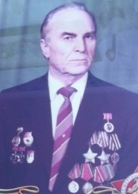

Журавлев Алексей Алексеевич
23.04.1919 – 24.12.1993
Звание: младший сержант, артиллерист. В РККА с 09.1941 года
Место призыва: Кзыл-Ординский ГВК, Казахская ССР
Место службы: 359 ап 166 сд 1 ПрибФ

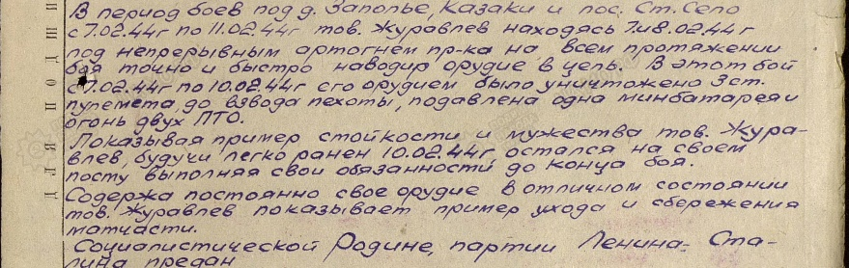
Даты Подвигов: 07.02.1944 – 11.02.1944 Орден Славы III степени

06.07.1944 Орден Славы II степени
